Автор-составитель – студент 421 группы Института химии СГУ –
Ломовцев Максим Владимирович

Конспект урока химии в 10 классе (базовый уровень)

Тема урока: «Альдегиды и кетоны»

Цель урока: организовать деятельность учащихся по восприятию, осмыслению, первичному запоминанию знаний об альдегидах и кетонах, их строении, особенности функциональной группы, природе двойной связи в карбонильной группе, физических и химических свойствах; обеспечить закрепление знаний о sp²-гибридизации, взаимном влиянии.

Дидактические задачи:
- обучающая (предметное УУД): учащиеся должны рассмотреть строение молекул альдегидов и кетонов, их номенклатуру и виды изомерии; изучить особенности строения карбонильной группы, физические и химические свойства альдегидов; рассмотреть способы получения и применение альдегидов и кетонов.
- развивающая (личностное, регулятивное УУД): учащиеся должны сформировать умения использовать химическую терминологию; совершенствовать умения обобщать, делать выводы, анализировать, сравнивать, устанавливать причинно-следственную зависимость между составом, строением и свойствами веществ.
- воспитывающая (коммуникативное УУД): учащиеся должны убедиться на примере генетической связи органических веществ разных гомологических рядов о единстве материального мира; совершенствовать информационно-познавательную компетенцию.

Методы обучения: словесно-наглядный, учебная лекция.

Тип урока: урок изучения нового материала

Оборудование: учебник по химии для 10 класса общеобразовательных учреждений под редакцией О.С. Габриелян, компьютер, проектор, учебная презентация, ПСХЭ Д.И. Менделеева, штатив с пробирками, пробиркодержатель, спиртовка, спички, песок, химические стаканчики объёмом 50 мл – 4 шт.

Реактивы: растворы формальдегида (40%-ого раствора формалина), нитрата серебра (I) AgNO₃, гидроксида натрия NaOH, аммиака NH₃, сульфата меди (II) CuSO₄, дистиллированная вода.

План изучения темы урока:
- Строение альдегидов и кетонов;
- Номенклатура и изомерия альдегидов и кетонов;
- Химические свойства альдегидов и кетонов;
- Способы получения альдегидов и кетонов;
- Применение альдегидов и кетонов.

Ход урока:

- Организационный момент (1 минута)
Приветствие. Учитель проверяет готовность класса к уроку: наличие учебников и тетрадей, отмечает отсутствующих.

- Повторение изученного материала (5 минут)
- Прежде, чем мы перейдём к изучению новой темы, вспомним ранее
изученный материал.
- Соотнесите структурные формулы веществ с соответствующими названиями.
№ п/п | Структурная формула вещества | Название вещества
1. | 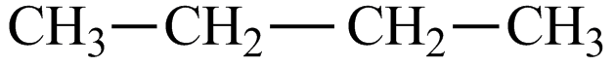 | А) ацетон
2. | 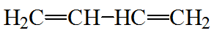 | Б) н-бутан
3. | 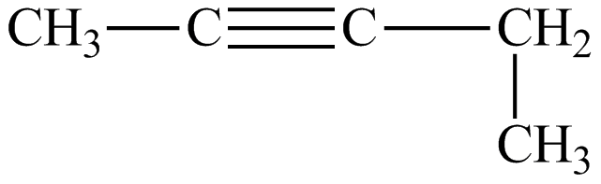 | В) 1,2-диметилбензол
4. | 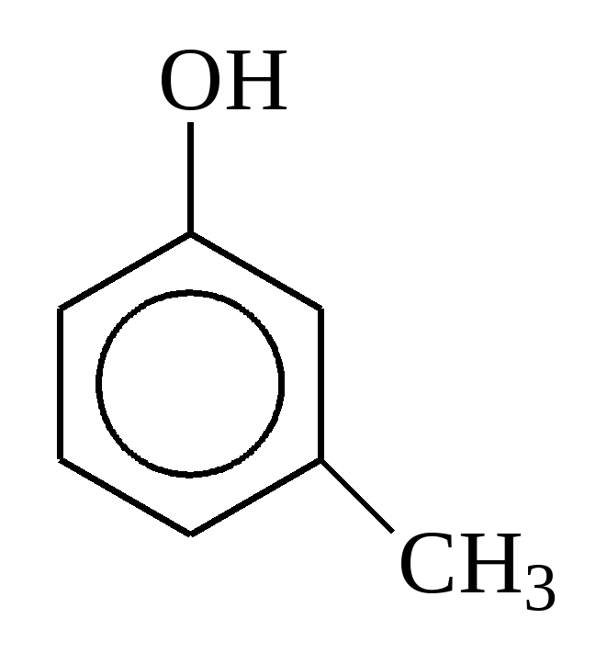 | Г) пентин-2
5. | 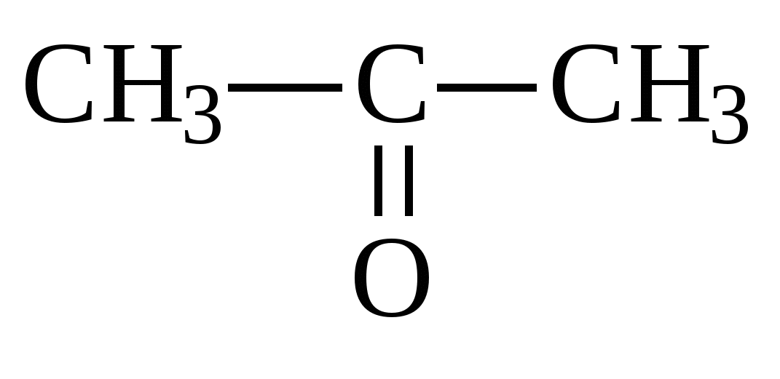 | Д) 3,4-диметилгексен-3
6. | 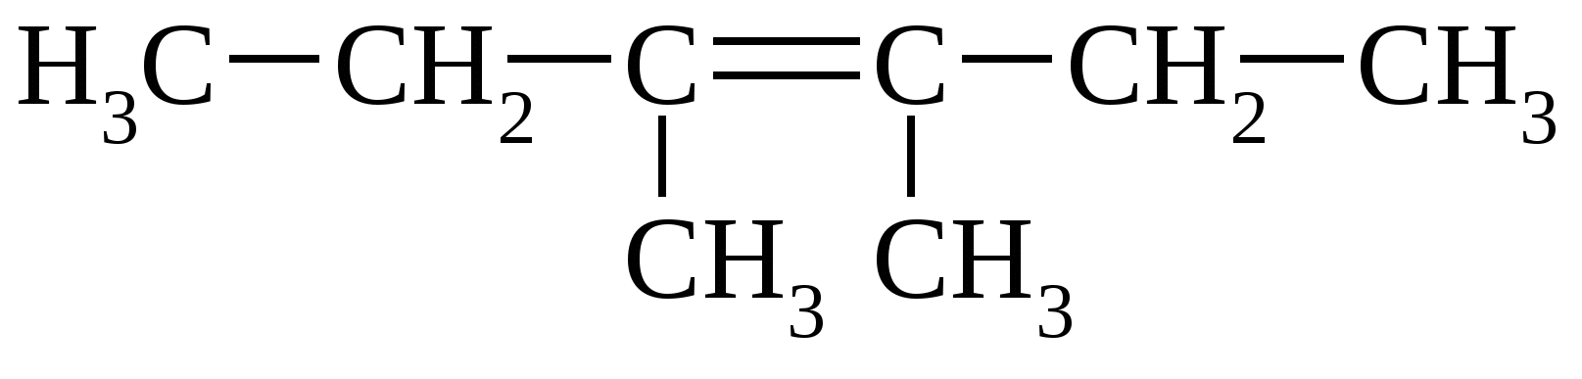 | Е) формальдегид
7. | 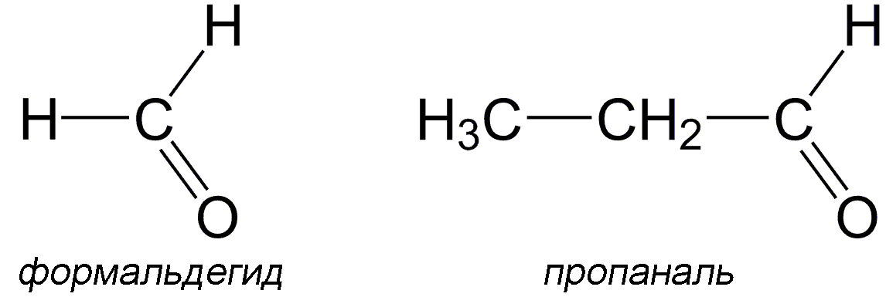 | Ж) 1,3-бутадиен
8. | 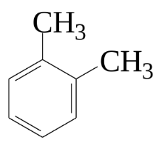 | З) 3-метилфенол
- К какому классу органических веществ относится ПЕРВАЯ структурная формула? Каково название данного вещества? (К алканам. н-бутан)
- К какому классу органических веществ относится ВТОРАЯ структурная формула? Каково название данного вещества? (К алкадиенам. 1,3-бутадиен)
- ТРЕТЬЯ? (К алкинам. Пентин-2)
- ЧЕТВЁРТАЯ? (К фенолам. 3-метилфенол)
- ПЯТАЯ? (Не знаем)
- ШЕСТАЯ? (К алкенам. 3,4-диметилгексен-3)
- СЕДЬМАЯ? (Не знаем)
- ВОСЬМАЯ? (К ароматическим углеводородам. 1,2-диметилбензол)
- Посмотрите ещё раз на структурные формулы тех веществ (5 и 7), которые вы ещё не знаете.
- Скажите, можно ли предположить, к какому классу органических веществ они относятся? Каковы их названия? (Ответы учащихся)
- Правильно! Это альдегиды и кетоны. Сегодня мы изучим тему «Альдегиды и кетоны». Записываем число и тему урока у себя в тетрадях, а я – на доске.
- Изучение нового материала (38 минут)
- Первый вопрос, который мы изучим – строение альдегидов и кетонов.
- Запишем под цифрой 1. Строение альдегидов и кетонов
- Для альдегидов и кетонов характерно наличие карбонильной группы.
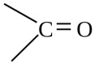
- Рассмотрим структурные формулы веществ из предыдущего задания.
,.
- Что общего между двумя структурными формулами? (Наличие карбонильной группы)
- В простейшем альдегиде – формальдегиде – роль углеводородного радикала играет атом водорода:
.
- Карбонильную группу, связанную с атомом водорода, часто называют альдегидной:
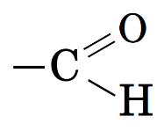.
- Общая формула альдегидов имеет вид:
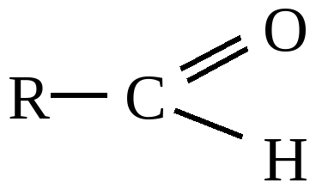.
- Исходя из вышесказанной информации, что мы будем называть альдегидами? Это органические вещества? (Да)
- Значит, как запишем определение? (Альдегиды – это органические вещества, молекулы которых содержат карбонильную группу, соединённую с атомом водорода и углеводородным радикалом.)
- В простейшем кетоне – пропаноне (ацетоне) – карбонильная группа связана с двумя метильными радикалами:
.
- Карбонильную группу кетонов часто называют кетогруппой:
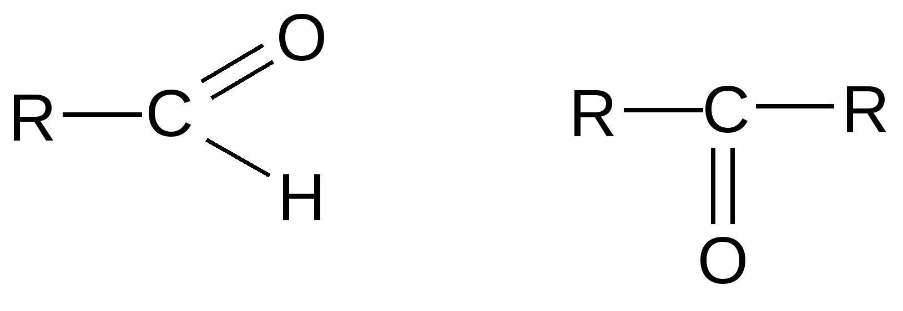.
- Общая формула кетонов имеет вид:
.
- Исходя из вышесказанной информации, что мы будем называть кетонами? Это органические вещества? (Да)
- Значит, как запишем определение? (Кетоны – это органические вещества, молекулы которых содержат карбонильную группу, соединённую с двумя углеводородными радикалами.)
- Рассмотрим следующий вопрос – номенклатура и изомерия альдегидов
и кетонов.
- Запишем под цифрой 2. Номенклатура и изомерия альдегидов и кетонов
- В зависимости от строения углеводородного радикала, связанного с
альдегидной группой, различают предельные, непредельные, ароматические, гетероциклические и другие альдегиды.

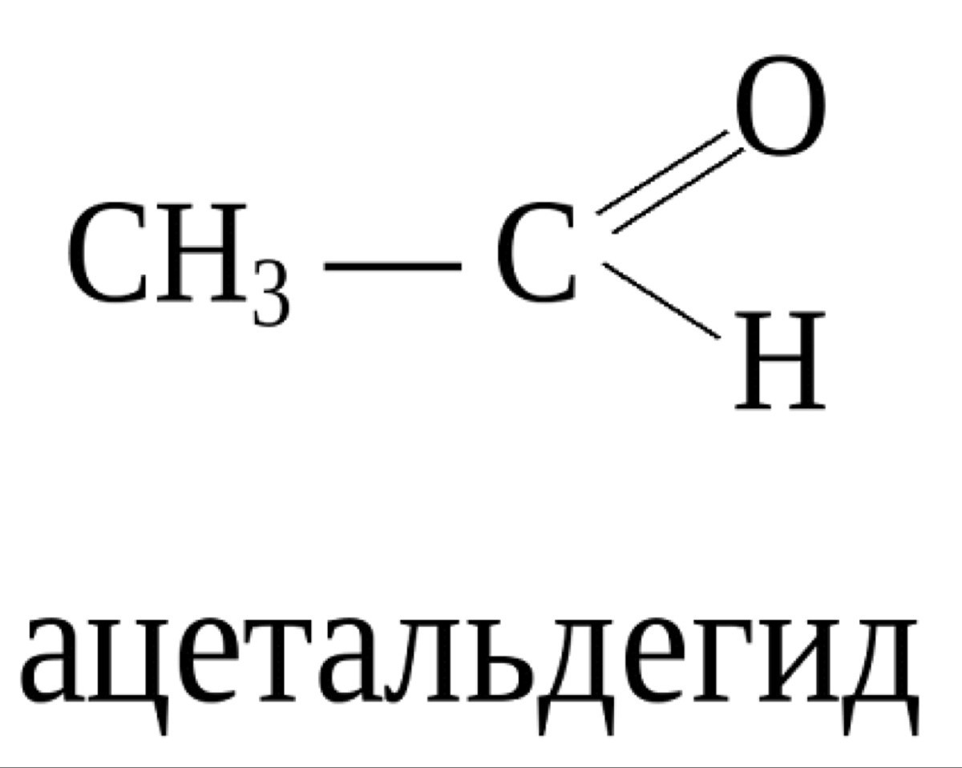 | 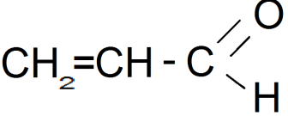  акролеин
(этаналь, уксусный альдегид) | (пропеналь)
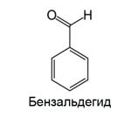 | 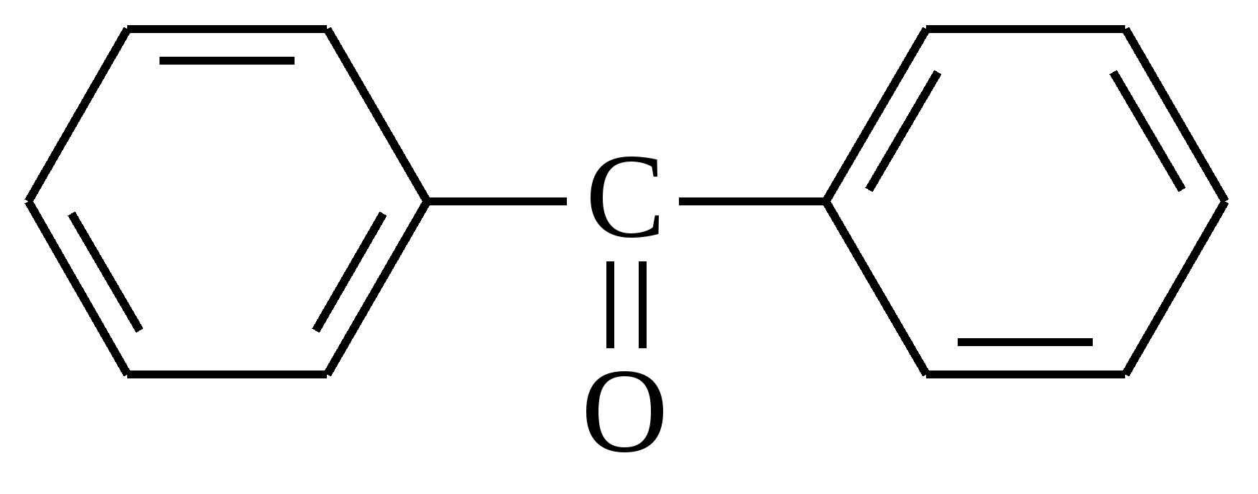  бензофенон
(бензойный альдегид) | (дифенилкетон)

- В соответствии с номенклатурой ИЮПАК, названия предельных альдегидов образуются из названия алкана с тем же числом атомов углерода в молекуле с добавлением суффикса –аль. Например: метаналь, этаналь, пропаналь, 3-метилбутаналь и т.д.
- Нумерацию атомов углерода главной цепи начинают с атома углерода альдегидной группы. Поэтому альдегидная группа всегда располагается при первом атоме углерода, и указывать её положение цифрой нет необходимости.
- Наряду с систематической номенклатурой используют тривиальные названия широко применяемых альдегидов (таблица 5 на стр. 172 в учебнике). Эти названия, как правило, образованы от названий карбоновых кислот, соответствующих альдегидам.

Таблица 5
«Тривиальные названия и температуры кипения некоторых альдегидов»
Альдегид | Систематическое название (ИЮПАК) | Тривиальное название | T_{кип.,} ºC
HCHO | Метаналь | Муравьиный альдегид, формальдегид | -21
CH₃CHO | Этаналь | Уксусный альдегид | 21
CH₃CH₂CHO | Пропаналь | Пропионовый альдегид | 48
CH₃CH₂CH₂CHO | Бутаналь | Масляный альдегид | 74
CH₃CH₂CH₂CH₂CHO | Пентаналь | Валериановый альдегид | 103

- Для названия кетонов по систематической номенклатуре кетогруппу обозначают суффиксом –он и цифрой, которая указывает номер атома углерода карбонильной группы (нумерацию следует начинать от ближайшего к кетогруппе конца цепи). Например: пентанон-2; 2-метилпентанон-3.
- Для альдегидов характерен один вид структурной изомерии – изомерия структурного скелета, которая возможна с бутаналя, а для кетонов также изомерия структурного скелета, изомерия положения карбонильной группы и межклассовая изомерия (пропаналь и пропанон).
- Запишите структурные формулы изомеров бутаналя и назовите их.
- Кроме этого, для них характерна и межклассовая изомерия (пропаналь и пропанон).

Физические свойства
- Стоит отметить, что между молекулами у альдегидов не возникают водородные связи, поэтому первый представитель – метаналь – газ (далее жидкости, высшие альдегиды – твёрдые вещества).
- Температура кипения у альдегидов ниже, чем у спиртов. Низшие альдегиды хорошо растворяются в воде, так как образуются водородные связи между «Н» воды и «О» альдегида.
- Следующий вопрос, который мы изучим – химические свойства альдегидов и
кетонов.
- Запишем под цифрой 3. Химические свойства альдегидов и кетонов
- Наличие альдегидной группы в молекуле определяет характерные свойства альдегидов.
- Запишем под буквой А) Реакции восстановления
- Присоединение водорода к молекулам альдегидов происходит по двойной связи в карбонильной группе:
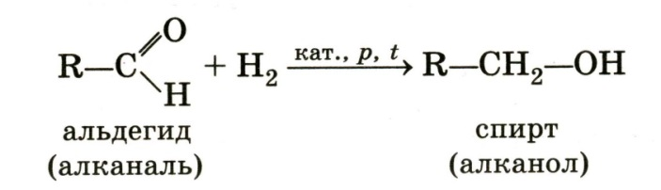
- Продуктом гидрирования альдегидов являются первичные спирты, кетонов – вторичные спирты.
- Так, при гидрировании уксусного альдегида на никелевом катализаторе образуется этиловый спирт, при гидрировании ацетона – пропанол-2.
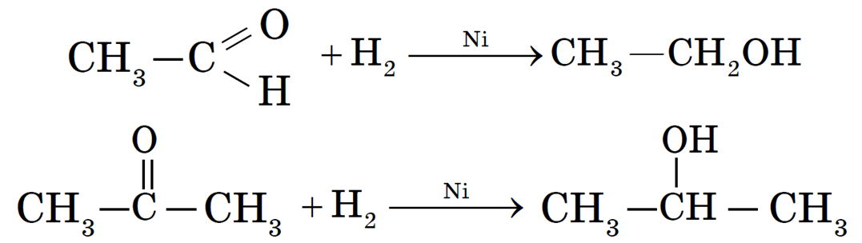
- Гидрирование альдегидов – реакция восстановления, при которой понижается степень окисления атома углерода, входящего в карбонильную группу.
- Запишем под буквой Б) Реакции окисления
- Альдегиды способны не только восстанавливаться, но и окисляться. При окислении альдегиды образуют карбоновые кислоты. Схематично этот процесс можно представить так:
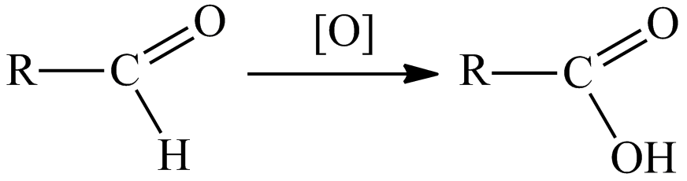
- Влияет ли особенность связи С=О на связь С-H в альдегидной группе? (Ответы обучающихся)
- Вследствие избытка положительного заряда на атоме углерода электронная плотность от атома водорода смещена к атому углерода. При этом атом водорода приобретает большую реакционную способность. Это и обуславливает наличие реакций окисления. Этот наш теоретический вывод, проверим его на опыте.
- Из формальдегида (муравьиного альдегида), например, образуется муравьиная кислота.
- Альдегиды окисляются даже кислородом воздуха и такими слабыми окислителями, как аммиачный раствор оксида серебра. В упрощённом виде этот процесс можно выразить уравнением реакции:
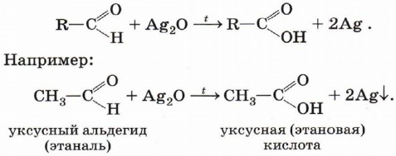
- Эту реакцию называют реакцией «серебряного зеркала» и её широко используют для изготовления зеркал, серебрения украшений и ёлочных игрушек.
- Окислителем альдегидов может выступать и свежеосаждённый гидроксид меди (II). Образующийся в ходе реакции гидроксид меди (I) CuOH сразу разлагается на оксид меди (I) Cu₂O красного цвета и воду:
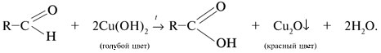
- Эта реакция, так же как и реакция «серебряного зеркала» используется для обнаружения альдегидов.
- Кетоны не окисляются ни кислородом воздуха, ни таким слабым окислителем, как аммиачный раствор серебра.
- Следующий вопрос, который мы изучим – способы получения альдегидов и кетонов.
- Запишем под цифрой 4. Способы получения альдегидов и кетонов
- Альдегиды и кетоны могут быть получены окислением или дегидрированием
спиртов. Эти реакции мы изучилили в предыдущих параграфах. Ещё раз отметим, что при окислении или дегидрировании первичных спиртов могут быть получены альдегиды, а вторичных спиртов – кетоны:
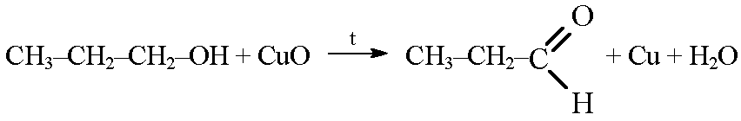

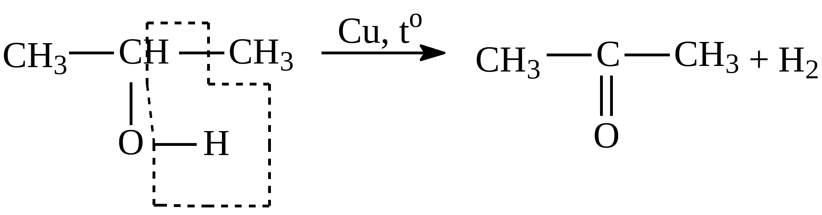
- Реакция Кучерова (гидратация алкинов) рассмотрена также в предыдущих параграфах. Напоминаю, что из ацетилена в результате реакции получается уксусный альдегид, из гомологов ацетилена – кетоны:
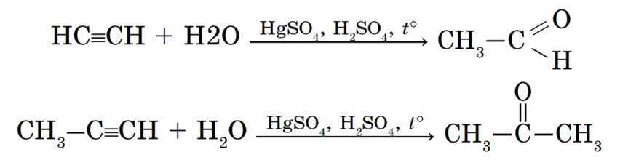
- Запишем под цифрой 5. Применение альдегидов и кетонов
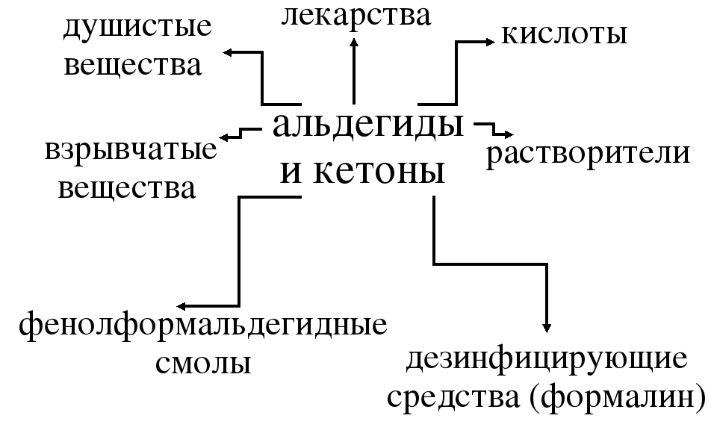
- Домашнее задание (1 минута)
- Запишите домашнее задание: §11, знать записи в тетради, подготовиться к тесту
«Спирты. Альдегиды и кетоны».

